Scrapy
El web scraping es el concepto básico en el que se basa Google para Indexar los sitios web de Internet y presentar los resultados en su buscador, empleando el crawler más famoso del mundo, llamado Googlebot. https://www.incapsula.com/blog/know-your-top-10-bots.html
Los tres crawlers de código abierto más robustos y ampliamente utilizados son: Heritrix (Java), Nutch (Java) y Scrapy (Python) http://bigdata-madesimple.com/top-50-open-source-web-crawlers-for-data-mining/ . En este proyecto se utiliza Scrapy, es un framework multiplataforma y posee una buena documentación http://link.springer.com/chapter/10.1007/978-3-642-41175-5_34#page-1, mientras que Heritrix funciona sólo para Linux y Nutch ofrece una documentación escasa y confusa. http://blog.blikk.co/comparison-of-open-source-web-crawlers/
Un crawler llamado RWScraper para la identificación de palabras en rumano ha sido diseñado en torno a Scrapy. Scrapy puede ser usado para implementar web crawlers personalizados, ya que provee de la infraestructura básica necesaria para extraer contenido web basándose en varias reglas definidas por el usuario [Ionut-Gabriel]. Otro ejemplo similar es ScraperWiki, tambien basado en Scrapy, que ha sido utilizado en un trabajo sobre identificación de contenido web en tablas. La fusión de rendimiento, velocidad, extensibilidad y simplicidad hacen que Scrapy sea una solución popular en la industria. Muchos servicios se basan en Scrapy, tales como ScraperWiki o PriceWiki [Mikhail Galkin].

MongoDB
MongoDB es una de los sistemas de base de datos más popular y con mayor crecimiento en los últimos años [figura]. Una plataforma para la minería de diseño a gran escala llamada Webzeitgeist utiliza MongoDB, ésta comprende un depósito de más de 100.000 páginas web y 100 millones de elementos de diseño [Ranjitha Kumar]. [Floratou et al.] comparan MongoDB y Have frente a otras bases SQL realizando diferentes benchmarks. Han demostrado que mientras las bases de datos relacionales pueden funcionar mejor, los sistemas NoSQL tienen ventajas en la usabilidad como módelos de datos flexibles, auto-sharding, tolerancia a fallos y balanceo de carga. Dichas ventajas han sido evaluadas y ratificadas por [Elfin Dede], provando MongoDB junto con Hadoop, la implementación más popular de MapReduce.

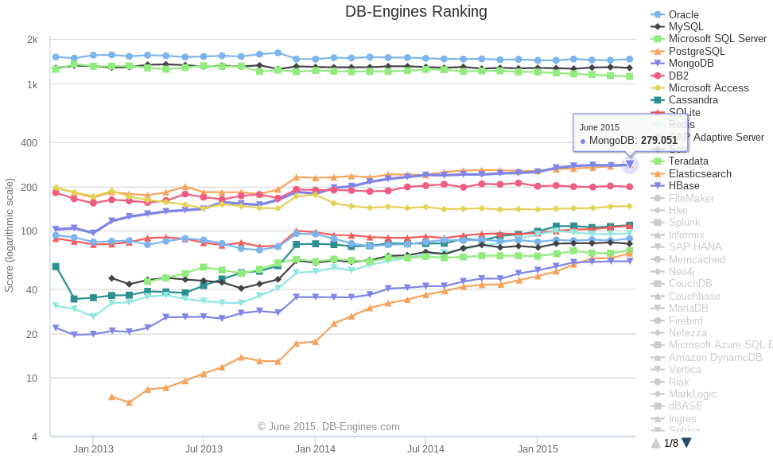
Scikit-learn
[Lars Buitinck] ha construido un ejemplo de API con scikit-learn, en la que implementa todas sus características. Establece que Scikit-learn es cada vez más popular, está diseñado para ser simple y eficiente, accesible a los no expertos, y reutilizable en distintos contextos. Por otra parte, [Fabian Pedregosa] conlcuye que scikit-learn expone una amplia variedad de algoritmos de aprendizaje automático, tanto supervisados como no supervisados, utilizando una interfaz consistente y orientado a las tareas, lo que permite una fácil comparación de métodos para una aplicación determinada.

